федеральное государственное бюджетное
образовательное учреждение высшего образования
«Московский государственный юридический университет
имени О.Е. Кутафина (МГЮА)»

Студенческий кружок кафедры трудового права и
права социального обеспечения

под эгидой научного отдела
Студенческого совета Института прокуратуры

V Межвузовская студенческая научно-практическая конференция
«Актуальные проблемы трудового права и права социального обеспечения»

ИНФОРМАЦИОННОЕ ПИСЬМО

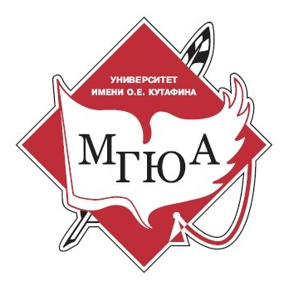

13 декабря 2018 г.
Уважаемые студенты, магистранты, аспиранты!
13 декабря 2018 года в 15:00 состоится V Межвузовская студенческая научно-практическая конференция на тему «Актуальные проблемы трудового права и права социального обеспечения», организаторами которой выступает кафедра трудового права и права социального обеспечения, а также Студенческий совет Института прокуратуры.
Основная тематика конференции будет посвящена наиболее дискуссионным и актуальным проблемам охраны труда, социального партнерства, безработицы, выплаты пенсий, материнского капитал, а также совершенствованию законодательства в сфере трудовых правоотношений.
Место проведения: Московский государственный юридический университет имени О.Е. Кутафина (МГЮА). Адрес: 125993, Россия, Москва, Садовая-Кудринская ул., д. 9, зал № 4.
По всем вопросам писать на электронный адрес: science.ipr@gmail.com.
Участники Конференции получат сертификаты. По итогам Научно-практической конференции планируется издание сборника докладов участников.
Для участия в конференции приглашаются студенты бакалавриата, специалитета и магистратуры.

Заявки на участие (Приложение № 1 к информационному письму) принимаются до 1 декабря 2018 г. по почте: science.ipr@gmail.com.
Требования к тезисам (Приложение № 2 к информационному письму)
Итоговый документ конференции - сборник тезисов участников.

ОРГКОМЕТЕТ КОНФЕРЕНЦИИ
Челнокова Галина Борисовна, доцент кафедры трудового права и права социального обеспечения Университета имени О.Е. Кутафина (МГЮА), кандидат юридических наук.
Колодяжная Анастасия Игоревна, заместитель директора Института прокуратуры Университета имени О.Е. Кутафина (МГЮА), ассистент кафедры трудового права и права социального обеспечения.
Безлатная Мария Дмитриевна, председатель Научного отдела Студенческого совета Института прокуратуры Университета имени О.Е. Кутафина (МГЮА), студентка 2 курса Института прокуратуры.
Гончарова Анжелина Олеговна, староста Студенческого научного кружка кафедры трудового права и права социального обеспечения Университета имени О.Е. Кутафина (МГЮА), студентка 4 курса Международно-правового института.
Ковалев Артем Игоревич, председатель Студенческого научного объединения кафедр Университета имени О.Е. Кутафина (МГЮА), студент 4 курса Института публичного права и управления.

Ждем Всех желающих!

Приложение № 1

ЗАЯВКА УЧАСТНИКА

ФИО (полностью)
Электронный адрес

Наименование вуза, факультета (института)
Уровень образования
Курс
Форма участия: очная/заочная
Форма очного участия:
с докладом/без доклада

Тема доклада (выступления)

Приложение № 2

ТРЕБОВАНИЯ К ОФОРМЛЕНИЮ ТЕЗИСОВ

- объем – до 5-х страниц
- шрифт - Times New Roman
- кегль - 14
- интервал - 1,5
- сноски постраничные
- в начале текста данные об авторе
- процент оригинальности текста – 60 %

ПРИМЕР ПОДГОТОВКИ ТЕЗИСОВ

Иванов Иван Иванович
студент 3 курса Института прокуратуры
Университета имени О.Е. Кутафина (МГЮА)
(уровень бакалавриата)
Адрес электронной почты …………………….

ТЕКСТ

